Технологическая карта урока

Этап | Деятельность учителя | Деятельность учащихся | Формируемые универсальные учебные действия
1.Организационный этап | Учитель приветствует детей, настраивает на работу, проверяет аппаратуру, задает организационные вопросы:  -Hello, students!  -How are you today? | Учащиеся привет-ствуют учителя, слушают его комментарии к уроку | Личностные УУД: принятие своей роли ученика, соблюдение определенных правил поведения.  Регулятивные УУД: волевая само регуляция, умение настроить себя на работу на уроке.  Коммуникативные УУД: умение использовать речевые средства для решения коммуникативных задач.
2. Постановка цели и задач урока. Мотивация учебной деятельности учащихся. | Учитель задействует презентацию, подготовленную к уроку, задает вопросы наводящего характера о теме урока:  Look at the slide.  (Слайд 1)  Tell me, please, what are we going to speak about? Ok? Let’s start!  The topic of our lesson today will be  “Two Capitals”, “Visiting Britain”, “Traditions, Holidays, Festivals” | Учащиеся отвечают на вопросы учителя, догадываются по картинкам, представленным на слайде, о чем пойдет речь на уроке и с помощью каких средств и методов им удастся прийти к успеху. | Личностные УУД:  формирование мотивации, умение планировать свое речевое поведение.  Познавательные УУД:  самостоятельное выделение и формулирование познавательной задачи.  Регулятивные УУД:  постановка учебной задачи на основе соотнесения известного с неизвестным.  Коммуникативные УУД: умение слушать и понимать речь других; участвовать в коллективном обсуждении проблемы,  интересоваться чужим мнением и высказывать свое.
3.Фонетическая зарядка | Let’s master our pronunciation.  I’ll show you the symbols of the English sounds and the task for you is to  pronounce the sound and name three words with it on the topics “Two Capitals”, “Visiting Britain”, “Traditions, Holidays, Festivals”. | Практикуются в произнесении звуков хором и индивидуально, отрабаты-вают произношение звуков  [l] – lantern, lamb, listen to  [b] – building, beach, Big Ben  [k]- cathedral, Christmas, kiss  [t] – turn, towers, trick, treat  [f] –. festivals, found, fountain  [h] – hug, Hyde Park, Halloween  [s] – celebrate, statue, strike
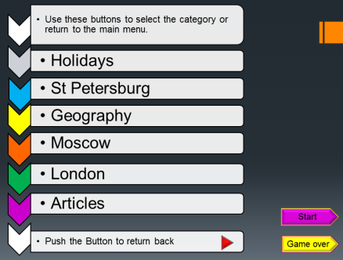  4. Применение знаний и умений в новой ситуации. Обобщение и систематизация знаний | Учитель ориентирует детей на выполнение задания (Слайд 3)  Welcome to the intellectual game! Today we’ll play JEOPARDY.Tthe class will be divided into groups of 4-5 students.  You have to follow the rules:  - Pick a category and a point value.  - Click on the chosen box for the question.  - There is a time limit for answering the question.  - To see if a student or a group is correct, click again for the answer.  - Click the “Back to Board” button on the slide to return to the main board.  - If the student or the team is correct, they are awarded the point value of the question.  - The value buttons will change their colour after each question.  - Continue until all questions have been answered. The team with the most points wins.  - The score will be kept on the board, | Учащиеся из каждой команды поочередно выбирают категорию и цену вопроса. На экране появляется слайд с вопросом. Если дан правильный ответ, учащийся получает жетон (10,20,30,40). Если нет ответа, право ответа переходит сначала к участникам этой команды, затем отдается другой команде. Кнопка выбранного вопроса меняет цвет. В конце игры подводятся индивидуальные итоги (по жетонам) и по командам. | Личностные УУД:  сохранение мотивации путем использования визуальных средств;  Регулятивные УУД:  умение сосредоточиться на выполнении речевых действий; умение проявить настойчивость и усилие для достижения поставленной цели.  Познавательные УУД: актуализация новых знаний.  Коммуникативные УУД: умение слушать и понимать речь других.
5.Рефлексия  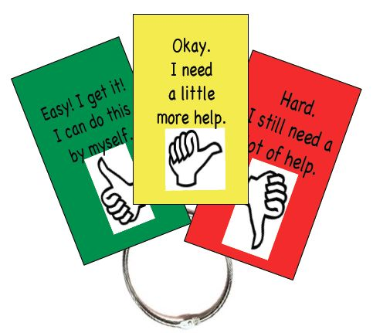 | Учитель акцентирует внимание учащихся на целях урока и на полученных в его ходе результатах.  I think we’ve done a lot. You were active at the lesson. Now it’s time to discuss the results of our lesson. What have you learnt today?  I’ll give you good and excellent marks today. | Учащиеся дают самооценку своей деятельности и её результатов.  I get it”, “I need a little more help.” “I’m stuck and need help”. | Личностные УУД:  овладение способами рефлексии собственной  деятельности.  Познавательные УУД:  контроль и оценка процесса и результатов иноязычной речевой деятельности.  Коммуникативные УУД: участвовать в коллективном обсуждении проблемы, интересоваться чужим мнением и высказывать свое.  Регулятивные УУД:  осознание учеником того, что он хорошо/плохо научился говорить, читать на АЯ.
6. Информация о домашнем задании, инструктаж | Учитель предлагает учащимся выполнить  Write down your homework, please.  Make a crossword puzzle. You can choose one of the topics: “Two Capitals”, “Visiting Britain”, “Traditions, Holidays, Festivals” or make up as many words as you can out of the words “Traditions” or “Festivals”.  Our lesson is over. Have a nice day. You may go out. | Учащиеся фиксируют домашнее задание. | Личностные УУД:  самоопределение; мотивация к познанию.  Познавательные УУД:  выделение необходимой информации.  Регулятивные УУД:  планирование своего действия в соответствии с поставленной задачей и условиями ее реализации.  Коммуникативные УУД:  умение задавать вопросы для организации собственной деятельности.

